**01.06 Літературне читання**

**Тема: В. Сухомлинський «Як синичка будить мене».**

**Мета:** розширити уявлення учнів про творчість В.Сухомлинського ; навчати учнів орієнтуватися в тексті; удосконалювати навички виразного читання; розвивати пізнавальні інтереси; формувати вміння аналізувати, узагальнювати , робити висновки з прочитаного; розвивати зв`язне мовлення; збагачувати лексичний запас учнів; виховувати любов до пташок; до прекрасного.

**Хід уроку**

**Мовленнєва розминка**

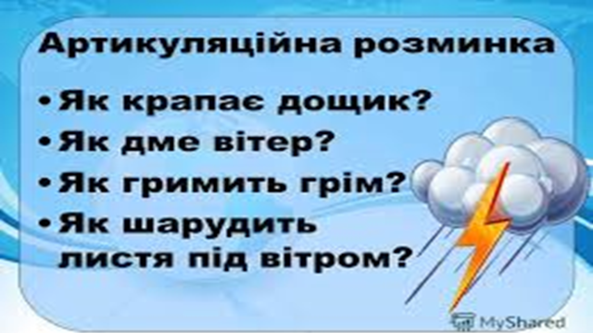

**Робота над скоромовкою**

В лісі лиса лось зустрів,

Лис до лося засвистів.

Лось злякався і од лиса

Дременув скоріше з лісу.

**Оголошення теми, мети, завдань уроку.**

1.Знайомство з письменником

- Сьогодні на уроці ми продовжимо знайомитись з творчістю Василя Сухомлинського.

- А що ви вже знаєте про В. Сухомлинського?

2. Повідомлення назви твору.

Сьогодні на уроці ми будемо читати твір В. Сухомлинського ,а про кого відгадайте загадку

Загадка

Жовтогруді щебетушки

Мають чорні капелюшки,

Сірі лапки, білі щічки,

Називаються…

Твір називається «Як синичка будить мене»

**Вивчення нового матеріалу.**

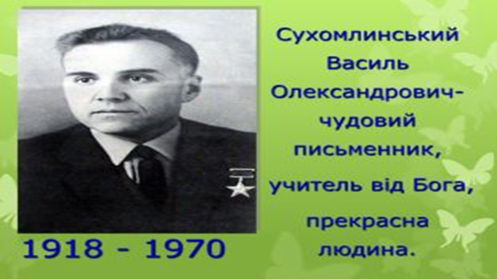

**Читання оповідання** **«Як синичка будить мене».**

Щойно посвітлішає за вікном, прилітає маленька жовтогруда пташка. То — синичка. Шапочка в неї чорно-оксамитова, щічки біляві. На зеленкувато-сірих крильцях кожна пір’їнка ніби пензликом намальована. Синичка стукає гострим дзьобиком у заплаканнну шибку. Заглядає агатовим оченятком у кімнату. Розвиднюється, я піднімаюся з ліжка, виношу шматочок несоленого сала. Синичка дзьобає сало й співає: «Пінь- пінь». Це вона говорить: «Дякую, завтра вранці я знову прилечу».

**Словникова робота.**

Щойно – зовсім недавно, тільки що.

Чорно-оксамитова шапочка –чорне коротеньке пір`ячко на голівці ( ОКСАМИТ – це тканина з густим коротким ворсом )

Заплакана шибка – мокра.

Агатовий – чорний.

**Фізкультхвилинка**

<https://www.youtube.com/watch?v=72F1Rnhc7y8>

**Аналіз змісту прочитанного**

**Дайте відповіді на питання:**

Чи сподабався вам текст?

Про кого розповідається у творі?

Чим хлопчик пригостив пташку?

Що ще їдять синички?

Чому нас навчає цей твір?

